**SPI控制器**

|  |  |  |  |
| --- | --- | --- | --- |
| Document Version Control | | | |
| Version | Date | Author | Changes |
| 1.0.0 | 2023.9.26 | 王雨霄 | 实现了SPI控制器 |

注：阅读本文档前，请先阅读SPI模块的相关文档。

1. **功能概述**

本模块用于实现PS端对SPI模块（PL端）工作的控制，将SPI模块工作所需的控制信号、数据信号挂载至AXI总线，并将SPI线上的传输状态同步至寄存器中以供PS端读取。

1. **接口概述**

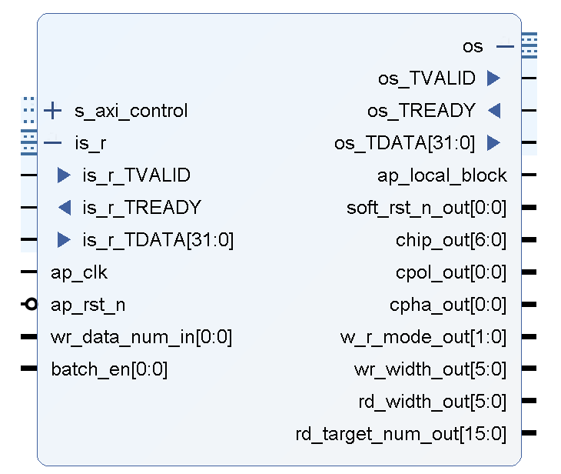

图1. 模块接口



图2. 接口功能表

注：

spi模块与spi_regs模块配合使用时有两种方式：一是将spi模块的AXIS数据接口连接至spi_regs模块上，此时PS端通过读写spi_regs模块中的寄存器来实现与spi模块间的数据逐个读写（第三节）；二是将spi模块的AXIS数据接口连接至DMA上，此时PS端通过DMA传输来实现与spi模块间的数据批量读写（第四节），在此应用情景下，spi_regs模块仅通过xx_out信号来控制spi模块的工作模式，而不与spi模块间进行AXIS数据传输。

1. **逐个读写模式使用方法**

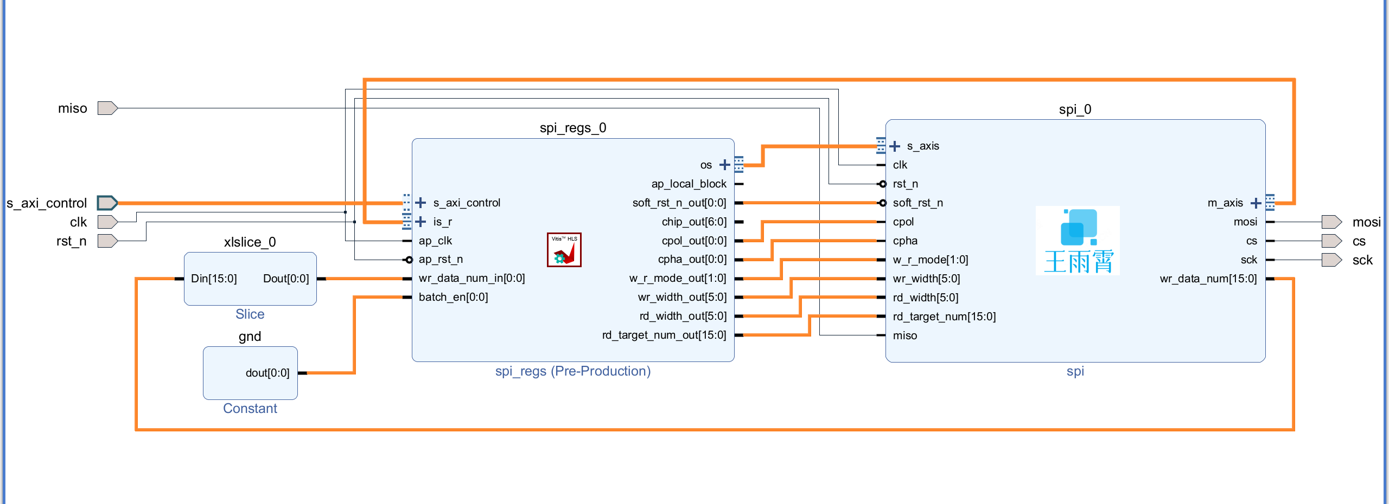

图3. 逐个读写模式的模块连接图

如图3所示，在逐个读写模式下，spi模块的数据信号、控制信号与状态信号全部连接至spi_regs模块上，且spi_regs模块的batch_en信号被置为0。

spi_regs模块的s_axi_control控制接口中包含如下寄存器：

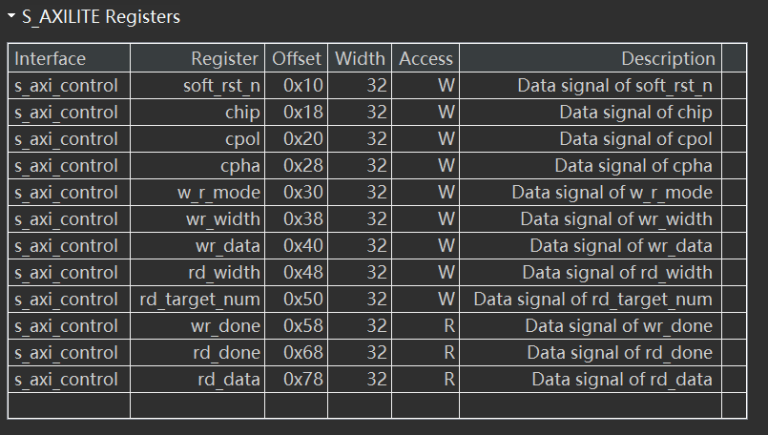

图4. spi_regs的寄存器表

其中：

1、soft_rst_n为软复位控制寄存器，向该寄存器写入0值将触发spi模块的复位；

2、chip为片选控制寄存器，用于在一主多从的情况下切换spi控制对象（详情请见本段的7）；

3、cpol、cpha、w_r_mode、wr_width、rd_width、rd_target_num为spi工作模式控制寄存器，各寄存器及寄存器值的意义与spi模块的控制信号一一对应，详情可见spi模块的相关文档；

4、wr_data为spi待发送数据寄存器，用于写入spi需要发送的数据；

5、rd_data为spi已读取数据寄存器，用于存储spi读回的数据以供PS端读取；

6、wr_done、rd_done为状态寄存器，用于标志本次spi读/写的完成，从而实现PS端与PL端的软硬件状态同步。

7、一主多从的spi总线系统通常有两种实现方式：

一是将不同从机的miso、mosi、sck及cs信号分别连接至FPGA不同的IO口上（如图5所示），FPGA内部根据当前的chip值将mosi、sck及cs信号分配至相应IO口进行输出，并从多个miso输入中选择一路送入spi主机模块；



图5. 一主多从spi总线-方案一

二是将不同从机的miso、mosi及sck信号分别并联后连接至FPGA的三个IO口上（如图6、7所示），并通过FPGA内部逻辑或外部数据分配器将spi主机的cs信号根据chip值分配至相应的从机。



图6. 一主多从spi总线-方案二



图7. 一主多从spi总线-方案三

进行spi写操作时，应按照“执行软复位(向0x10寄存器写入0值)➡写入控制信号及数据信号(分别向0x18、0x20、0x28、0x30、0x38、0x40寄存器写入相应的控制信号及待发送的数据值)➡撤销软复位(向0x10寄存器写入1值)➡读取状态位(循环读取0x58寄存器的值，直至返回值为1)”的次序操作寄存器，在PYNQ中的示例驱动如下：

|  |
| --- |
| # base addr  SPI_CONTROL = 0x40000000  # regs  soft_rst_n_reg    = 0x10  chip_reg          = 0x18  cpol_reg          = 0x20  cpha_reg          = 0x28  w_r_mode_reg      = 0x30  wr_width_reg      = 0x38  wr_data_reg       = 0x40  rd_width_reg      = 0x48  rd_target_num_reg = 0x50  wr_done_reg       = 0x58  rd_done_reg       = 0x68  rd_data_reg       = 0x78  # SPI从机列表(rd_mode=0-只读模式;rd_mode=1-指令控读模式)  chip_settings = {      "MAX6675": {"chip_num":0, "cpol":0, "cpha":0, "wr_width":0, "rd_mode":0, "rd_comd_width":0, "rd_data_width":16},      "BMI160":  {"chip_num":1, "cpol":1, "cpha":1, "wr_width":16, "rd_mode":1, "rd_comd_width":8, "rd_data_width":8},  }  # 写寄存器  def write_reg(base_addr, offset, val):      mmio = MMIO(base_addr, 64*1024)   # 创建一个名为mmio的MMIO对象,可用地址空间为64KB(与VIVADO设计中的地址分配相吻合)  mmio.write(offset, val)           # 向地址为base_addr+offset的寄存器写入val  # 读寄存器  def read_reg(base_addr, offset):      mmio = MMIO(base_addr, 64*1024)      read_val = mmio.read(offset)  return read_val  # 写SPI  def spi_write(chip, wr_data):      if chip in chip_settings:          chip_num = chip_settings[chip]["chip_num"]          cpol = chip_settings[chip]["cpol"]          cpha = chip_settings[chip]["cpha"]          wr_width = chip_settings[chip]["wr_width"]      write_reg(SPI_CONTROL, soft_rst_n_reg, 0x0)      write_reg(SPI_CONTROL, chip_reg, chip_num)      write_reg(SPI_CONTROL, cpol_reg, cpol)      write_reg(SPI_CONTROL, cpha_reg, cpha)      write_reg(SPI_CONTROL, w_r_mode_reg, 0x1)      write_reg(SPI_CONTROL, wr_width_reg, wr_width)      write_reg(SPI_CONTROL, wr_data_reg, wr_data)      write_reg(SPI_CONTROL, soft_rst_n_reg, 0x1)      wr_done = read_reg(SPI_CONTROL, wr_done_reg)      while wr_done!=1 :          wr_done = read_reg(SPI_CONTROL, wr_done_reg)  print("Successfully write.")  spi_write("BMI160", wr_data) |

进行spi读操作时，根据从机芯片的工作方式，可分为只读模式、

1. **批量读写模式使用方法**

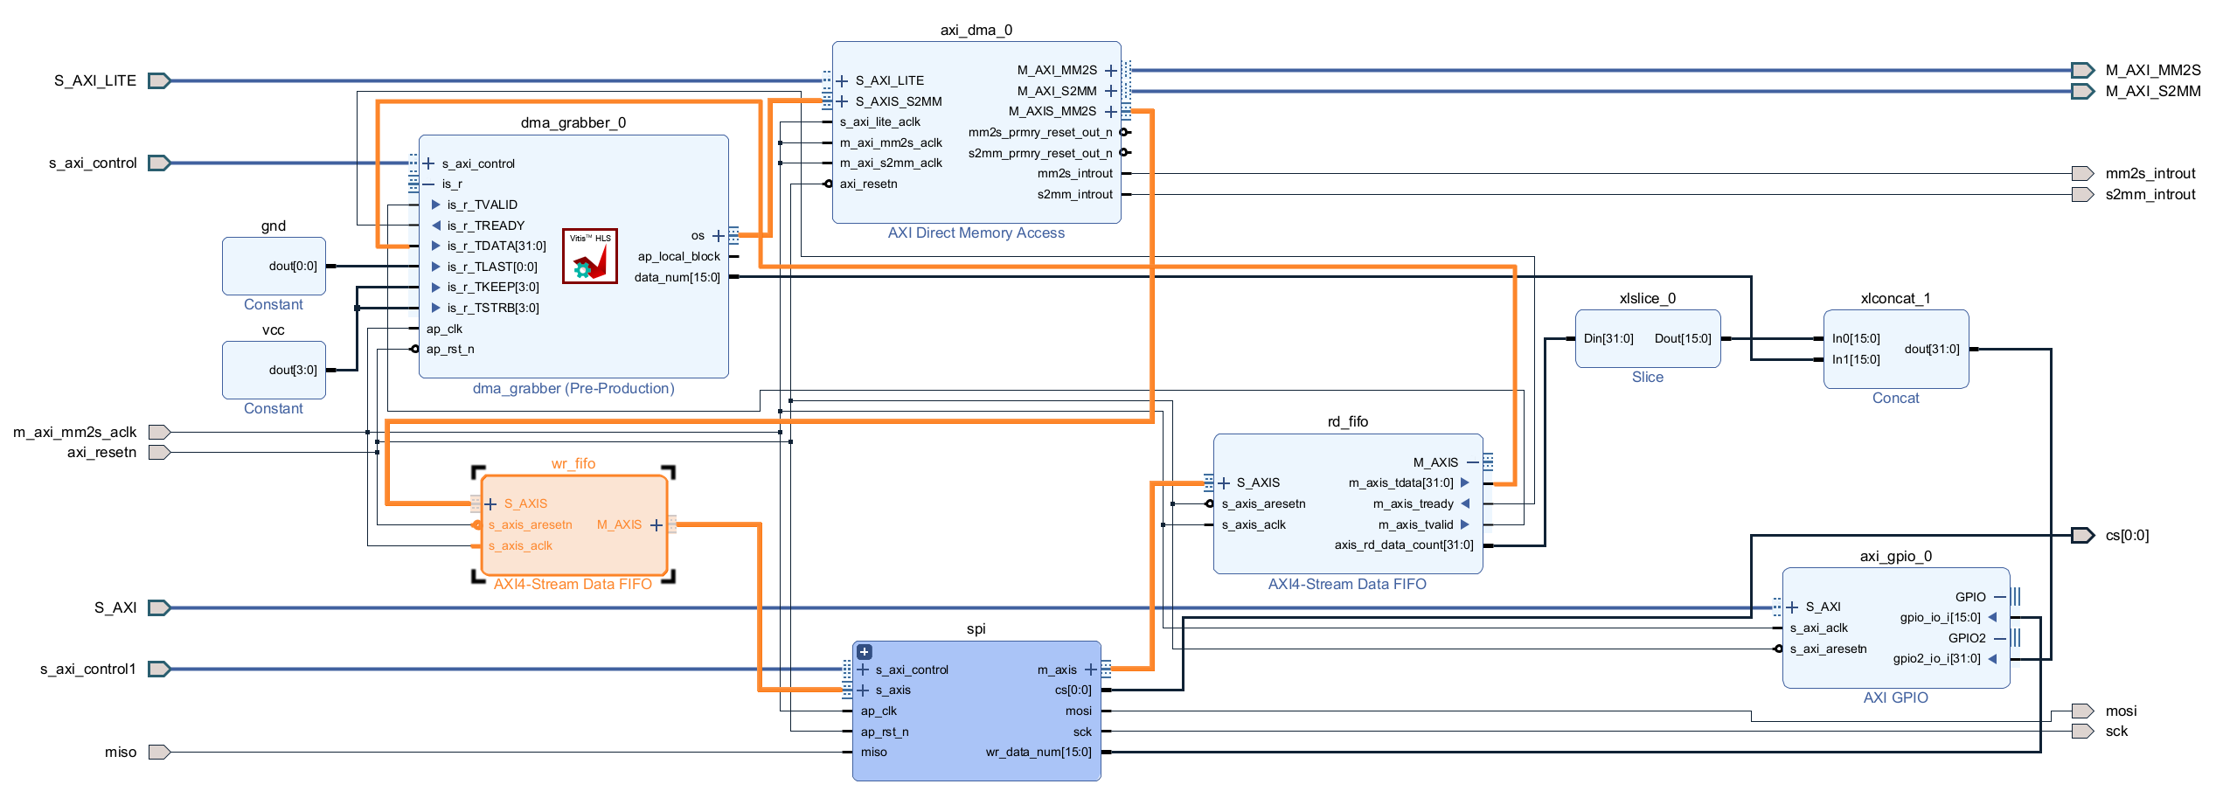

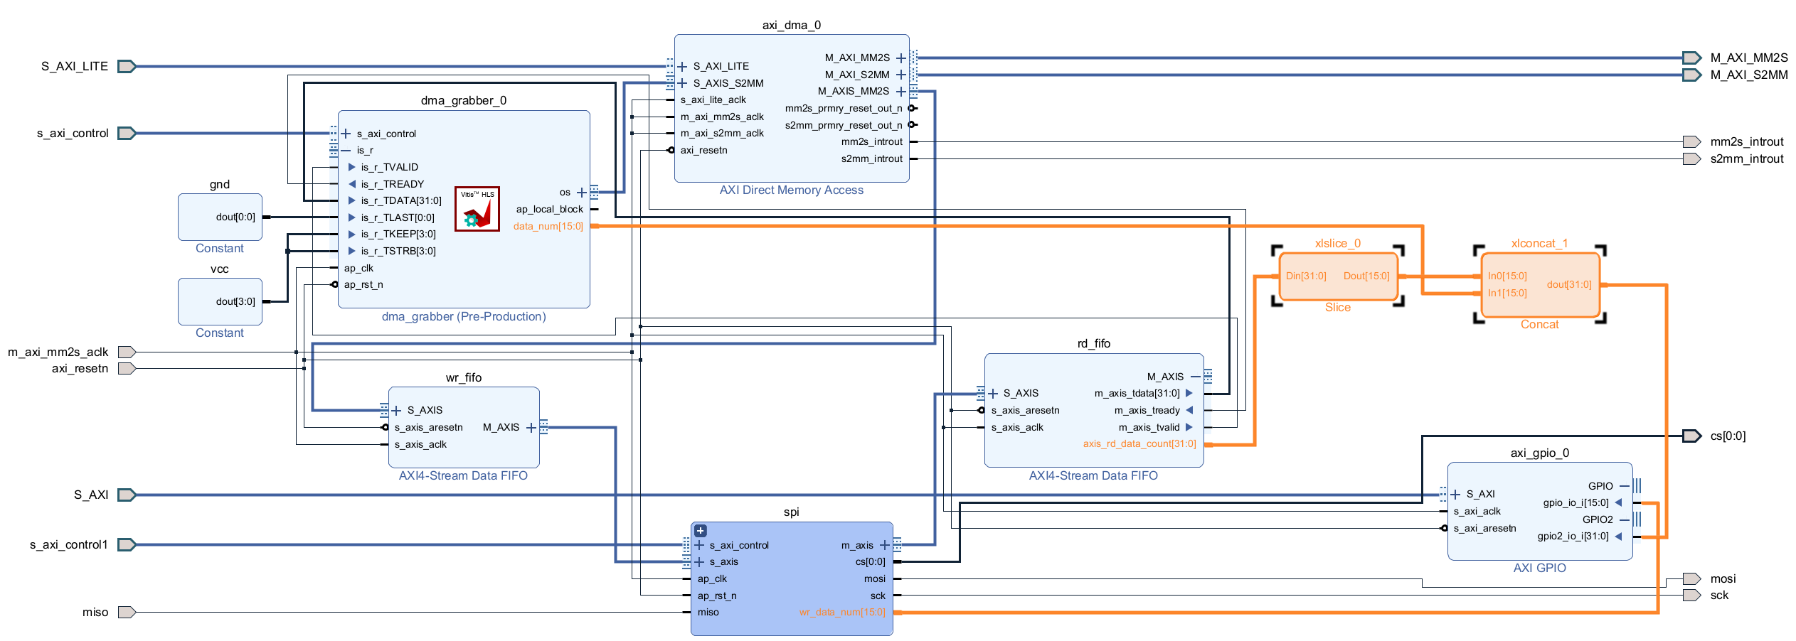

图4. 批量读写模式的模块连接图